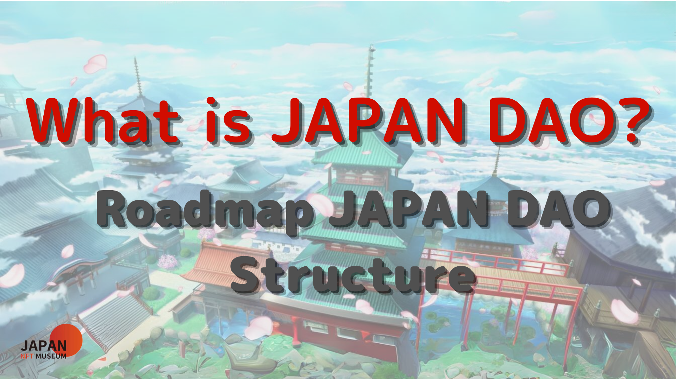

ENLE o gbogbo eniyan!

Kaabọ si iwe irohin Jer Japan.

Ninu nkan ti tẹlẹ, Mo ṣafihan itan aṣiri ti ibi Japan dao ati awọn iṣẹ ti Japan Dao.Ti o ko ba ka o sibẹsibẹ, jọwọ gbadun iṣẹlẹ akọkọ

Nkan yii jẹ apakan keji ti jara mẹrin -Part lati jinle awọn agbaye Dao Japan.Nibi, a yoo ṣafihan "Japan ọna opopona, iṣeto ni Japan Dao".

Aaye ile-iṣẹ Japan Dao Rẹ VTPSPS://jappandao.jp/hp

Ọna asopọ

Japan Dao ti dagba ni imurasilẹ ni igba yii o ti ni ilọsiwaju lori iṣẹ akanṣe naa ni awọn oju opopona atẹle.

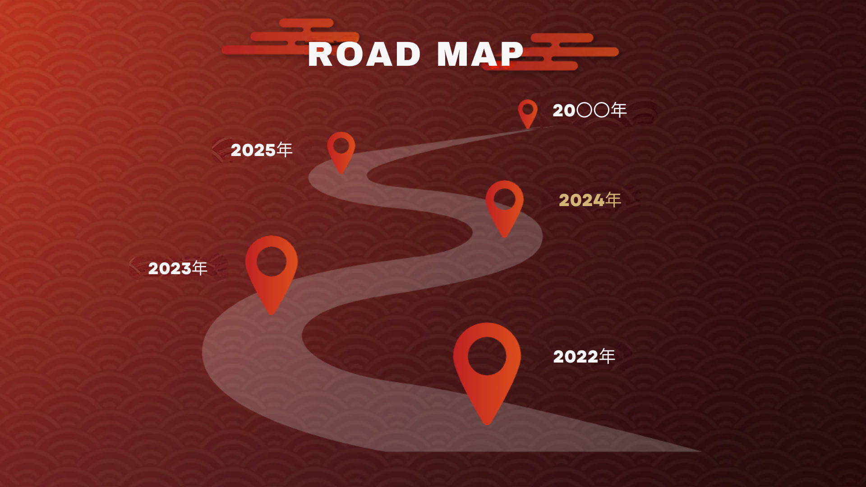

2022

Ati idasile musiọmu

·

Ilohun ti ilu Japan

Orukọ bayi, Niji, KagurA, Ifilù Izana Nft

Sealizangazan ti bẹrẹ

2020

Ifihan apo ija

· Ile-iṣẹ aaye aaye iṣẹ

Itoju itaja itaja ṣii

· Jarubani LOO WNTL Song Lẹta Lẹta

Ibẹrẹ iran nla ni Tokyo

2024 (seto lati le ṣiṣẹ)

· Leasi Seeti 2024 Idibo Iyọnu

· Fun ere irinṣẹ Foonuiyara (Wiwa Laipe)

· NBỌ LAIPẸ

Ere ori ayelujara (Wiwa Laipe)

· NBỌ LAIPẸ

Iṣeto ti Japan dao

Japan Dao wa ninu ọpọlọpọ awọn ilọkuro pupọ, pẹlu Oludasile Yuda (@yudan (@daruman_JP), pẹlu awọn oluka, awọn awoṣe, ati awọn ẹgbẹ ojutu.Ni afikun, awọn ọmọ ẹgbẹ agbegbe lati gbogbo agbala aye ni ipilẹ ti iṣẹ yii, kopa ararẹ ni awọn iṣẹ ti o gba aṣa Japanese ati aworan si agbaye.

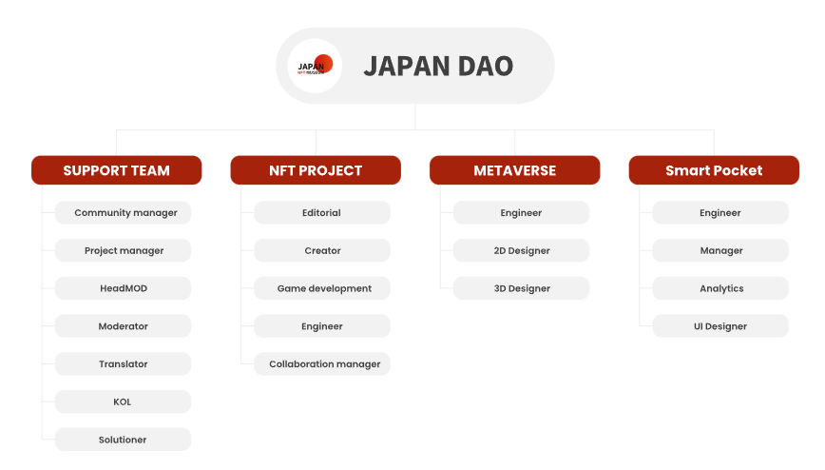

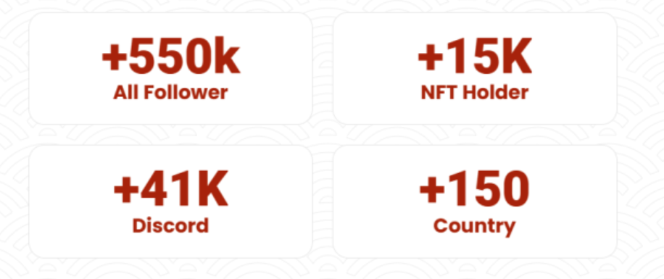

isọniṣoki

Ni iwe irohin Japandao yii, a ṣafihan iṣẹ akanṣe tuntun ti 2024 lati igba atijọ.Ni ọjọ iwaju, gẹgẹ bi awọn ere app foonuiyara, awọn ere ori ayelujara, ati idasilẹ iwarasation, jẹ iyanilenu.Tita pataki ti ajọ jẹ ọpọlọpọ awọn ọmọ ẹgbẹ lati gbogbo agbala aye.Ko si iyemeji pe itanjẹ ti aṣa Japanese ti wọn n ṣe paapaa diẹ sii fẹ.Jọwọ fi itiran ti Japan dao si oju rẹ.

Akiyesi t'okan: Apakan 3 -metava

Ni apakan ti atẹle ti apakan kẹta, a gbero lati ṣafihan awọn ipilẹṣẹ imotuntun ni Metabas Japan, iriri ti itasara, ati bawo ni Japanese ti wa ni tan si agbaye.Rii daju lati wo siwaju si awọn ti awọn ti ntò ti Japan dao kọja oju inu rẹ!

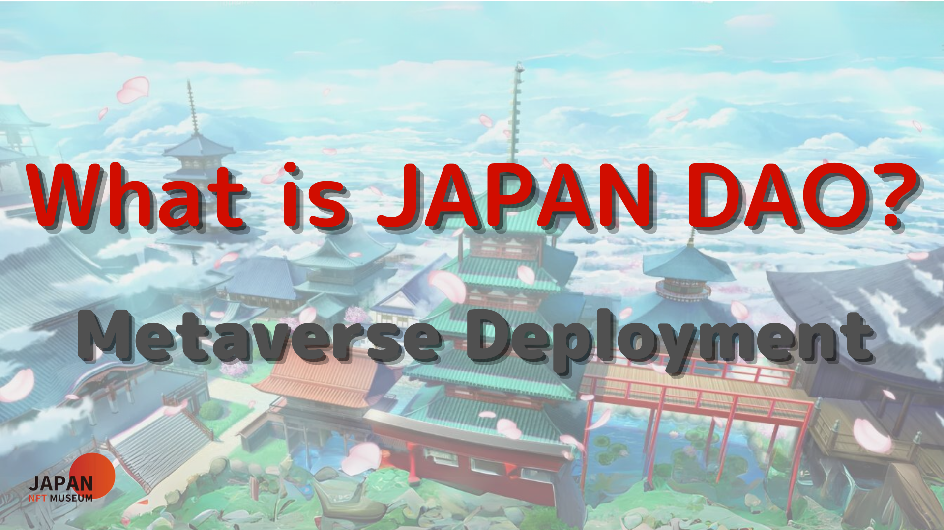

Ti o ba nifẹ si Japan Dao, jọwọ tẹle akọọlẹ X osise pẹlu "Magnazine ti Japan".

AKIYESI X: https: //twitter.com/japonnfmuseum

Didflard osise: https://dissoft.com/invite/japondao

Instagram osise: HTTPS: //www.instagram.com/japannkmuseum/